InformAce před odjezdem na SOUSTŘEDĚNÍ

Před soustředěním
Pozorně si přečtěte informace uvedené na přihlášce a v ostatních pokynech - tyto jsou přiloženy.
Závaznou přihlášku a zálohu předejte vedoucím do půlky května. Prohlášení lékaře a Prohlášení zákonných zástupců společně s kopií průkazky zdravotní pojišťovny řádně vyplňte a předejte vedoucím při odjezdu. Doplatek vybere vedoucí při odjezdu.
Při vybavení účastníků na soustředění upozorňujeme na možné chladné počasí. Zvláště upozorňujeme na to, aby účastníci měli alespoň dvoje boty na nohejbal a ještě jedny sportovní boty nejlépe kopačky. Nedávejte účastníkům na soustředění věci, které ke hře a do přírody nepatří, tj. věci drahé, nebezpečné a snadno rozbitné.
Veškeré cennosti a mobilní telefon budou ve středisku na vlastní zodpovědnost účastníka. Vedoucí budou mít své telefony pořád u sebe, můžete tedy na ně účastníkům volat či psát SMS. Nicméně upozorňujeme, že přímo ve středisku je velmi špatný signál pro všechny operátory, obzvláště pro Vodafone, doporučujeme napsat SMS a dohodnout si s účastníkem dobu spojení – na okolních kopcích signál je. Doporučujme volat v době podávání jídel, předběžně 8.00-9.30, 12.00-13.30 a 18.00-19.30 – jídelna je na kopci. V jídelně jsou dvě směny a tak se přesnou dobu dozvíme při nástupu na soustředění.
Vedoucí: Michal Janeba Vedoucí: Miloň Svoboda
Tel: 737 837 998 Tel: 605 123 731
email: michaljaneba@seznam.cz email: -

Na soustředění
1) Odjezd účastníků na soustředění je 22. července 2009, v 12 hodin z parkoviště Ústředního hřbitova v Brně. Sraz na odjezd je v 11.00 na parkovišti Ústředního hřbitova. Ve výjimečných případech lze po dohodě nastoupit i v jiné hodině. V sobotu není zajištěn oběd, doporučujeme oběd přibalit.
2) Příjezd ze soustředění bude 1. srpna 2006 cca v 11 hodin na parkoviště Ústředního hřbitova v Brně, ve výjimečných případech lze účastníka po dohodě vyzvednout i v jiné hodině.
3) Při srazu na soustředění je NEZBYTNÉ, aby účastníci odevzdali vedoucím soustředění „Prohlášení zákonných zástupců o bezinfekčnosti“, „Prohlášení lékaře o způsobilosti“ a kopii Průkazky zdravotní pojišťovny“ účastníka.
4) Účastníci budou v chatkách táborového typu vybavených lůžky s prostěradly, přikrývkami a polštářky. Sociální zařízení je společné. Jídlo bude podáváno v jídelně. Podává se snídaně, přesnídávka, oběd, svačina, večeře. Při snídani je možné namazat chleby pomazánkami. V kempu je kantýna, kde možné koupit drobnosti a pití. V kempu není možné účastníkům prát prádlo.
5) Doporučujeme nechat větší částky peněz u vedoucích soustředění, Ti tyto peníze vydají dle potřeby.
6) Žádáme Vás, abyste nenavštěvovali účastníky na soustředění. Je to opatření ze zdravotních důvodů a z ohledů na ostatní účastníky.
7) Vedoucí jsou dlouholetými trenéry nohejbalu, oba jsou držiteli platné licence „C“ ČNS.
Adresa střediska: DT Biskupice, 675 58
Vedoucí Miloslav Kopp, tel: 568 864 419, fax: 568 864 305, mob: 731 131 590
http://www.dtbiskupice.cz/, email: dt.biskupice@volny.cz
Středisko
Dětský tábor leží v malebném údolí říčky Rokytné, v lesích mezi obcemi Biskupice, Radkovice, Litovany v okrese Třebíč dvanáct kilometrů od Hrotovic. Tábor tvoří osm dvojchat vždy po 2x devět lůžek a čtyřicet chatek po čtyřech lůžkách pro starší děti. Součástí tábora je bazén s čističkou vody, dvě hřiště na malou kopanou, jedno hřiště na košíkovou, jedno tenisové hřiště a tři volejbalové kurty. Viz internetové stránky Střediska. Tábor je vybaven ošetřovnou a je zajištěna stálá přítomnost zdravotníka.
Vzdálenost z Brna je cca. 60 km směrem jihozápad od Brna. Příjezd je možný dvěmi cestami viz obr.
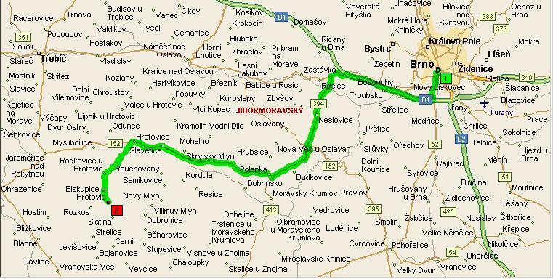
nebo:
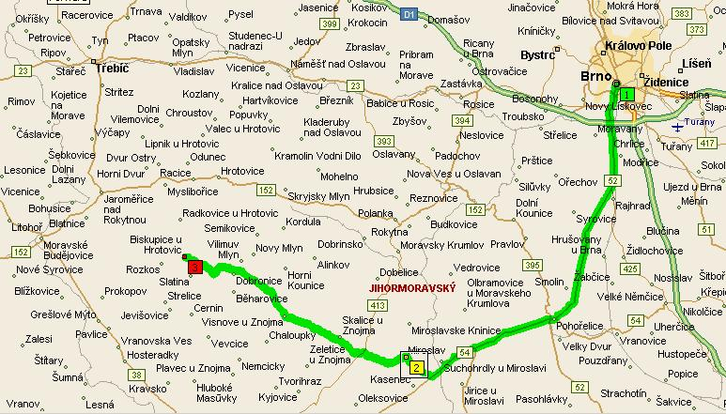
V průběhu konání soustředění budou ve středisku nezávisle na nás i další rekreanti. Proto bude vyžadována po účastnících maximální kázeň a plnění programu soustředění.
Zákonný zástupce si převezme účastníka v průběhu konání soustředění pokud:
- hrubě poruší řád soustředění
- zdravotní stav neumožní v pokračování pobytu
- bude užívat nebo přechovávat cigarety, alkohol či jiné návykové látky
- svévolně opustí středisko
- bude prokázána krádež nebo úmyslné poškození cizího majetku (zákonní zástupci se zavazují uhradit odstranění škod, které účastník způsobí úmyslně).

